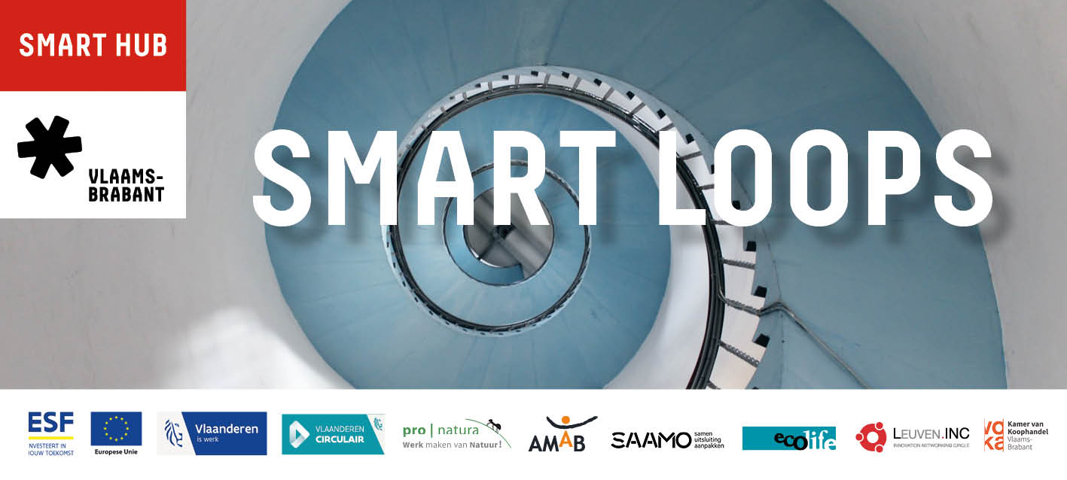

Met de steun van ESF en Vlaanderen Circulair startte in mei 2021 fase 2 van het project Smart Loops: een partnerschap van de provincie Vlaams-Brabant, Pro Natura, AMAB, Saamo Vlaams-Brabant en Ecolife. Samen met Stichting Leuven.Inc, VOKA en Ecowerf hebben we als doel om de circulaire economie in onze provincie te stimuleren, door slimme waardeketens op te zetten tussen sociale en reguliere economie.

Het project werd goedgekeurd door ESF in de oproep [“Circulair Werk(t)!”,](https://eur05.safelinks.protection.outlook.com/?url=https%3A%2F%2Fwww.circulairwerkt.be%2F&data=05%7C01%7CMieke.Frans%40vlaamsbrabant.be%7C3235dad17dfa401484c008dac31c66d1%7Cabeeed50ea7b4008b0e5d27f624bf85e%7C0%7C0%7C638036823990464772%7CUnknown%7CTWFpbGZsb3d8eyJWIjoiMC4wLjAwMDAiLCJQIjoiV2luMzIiLCJBTiI6Ik1haWwiLCJXVCI6Mn0%3D%7C3000%7C%7C%7C&sdata=5CeqyLsWfZ5fQ%2FrPQmCMRkDE881dBypkHwuOry81hEE%3D&reserved=0) samen met 11 andere Vlaamse sociaal-circulaire hubs. Wegens het grote succes van de 12 hubs, biedt Vlaanderen hen nu de mogelijkheid tot verlenging in 2023.

Circulair is de enige toekomst. En die circulaire economie zal niet zonder de sociale economie kunnen. Deze twee kunnen elkaar versterken, aanvullen en samen grootse dingen verwezenlijken, daar zijn tal van voorbeelden van. En dat willen wij graag uitdragen!

Smart Loops werkt rond 3 reststromen: groenresten, voedseloverschotten en maakindustrie. We willen projecten stimuleren door ondersteuning te bieden in machmaking, toeleiden naar subsidiekanalen, …

Daarnaast bieden we ook de lokale besturen van de provincie een ondersteuning bij sociaal en circulair aanbesteden.

Klopt, dat is een hele boterham. Maar eentje helemaal naar onze smaak. Wij willen ervoor gaan!

Sociale economie, circulaire onderneming, bedrijf met transitiewens, kleinhandel, kennisinstelling, lokaal bestuur met sociaal-circulaire ambities, burger met ideeën?

Zoek je partners, wens je informatie?

Jouw input, vragen, opmerkingen: we horen ze graag!

Contacteer Smart Loops via telefoon op 016/26 72 99 of mail naar [katrijn.geyskens@vlaamsbrabant.be](mailto:katrijn.geyskens@vlaamsbrabant.be).